Área Interdisciplinaria
Cuarto Básico

Profesor a cargo: Patricio Martínez Brito.
Horario de consultas: Lunes a viernes desde 8:30 - 17:30hrs.
Vía de consulta: correo electrónico patriciomartinezpeumayen@gmail.com
Comunicación masiva (en esta fecha se pueden enviar todas las dudas y consultas que se tengan respecto al trabajo).
-Forma: correo electrónico.
-Dia: Jueves 14 de mayo.
-Hora 8:30 – 17:30hrs.

Actividad “Futbolito”
Objetivo de aprendizaje
Ejecutar juegos colectivos e individuales de oposición y colaboración y crear estrategias con el apoyo del docente para resolver problemas en relación con el tiempo, el espacio y el número de personas.
Demostrar dominio de las habilidades motrices básicas de manipulación finas y gruesas.
Indicaciones
Para lograr el objetivo realizaremos un juego llamado futbolito.

Materiales a utilizar
-Una caja de cartón idealmente de zapatos o zapatillas.
-Pegamento.
-Tijeras.
-Pintura blanca (opcional).
-Pintura verde o cartulina verde (opcional).
-Una pelotita de ping pong.
- 2 palos de brocheta.
- 2 bombillas.

Como construir el futbolito
Para la construcción de este futbolito debes seguir los siguientes pasos
- Procura que la caja de cartón no tenga orificios en su interior.
- Elimina la tapa de la caja, dejando solamente la base y las paredes laterales.
- *Este paso es opcional puedes forrar o pintar el interior de la caja de color verde (base y paredes laterales).
- En las paredes laterales mas pequeñas (adelante y atrás) dibuja un arco de futbol en cada una y luego recórtalo para que quede el arco sin cartón. (pídele ayuda a tus padres).
- Con el palo de brocheta realiza dos orificios en las paredes laterales, que el palo de brocheta entre por un lado y salga por otro. Esto a 5 centímetros aproximadamente de donde estarán los arcos
- Con la pintura blanca delimita la cancha, las áreas, la mitad de la cancha y el círculo central.
- Recorta 4 trozos de bombilla de 7 centímetros idealmente dos de un color y dos de otro color.
- Con el palo de brocheta traspasa los dos trozos de bombilla en la parte más alta posible.
- Ubica uno a cada extremo de la caja (cerca de los arcos) y está listo el futbolito
A continuación los pasos estarán explicados a través de imágenes.

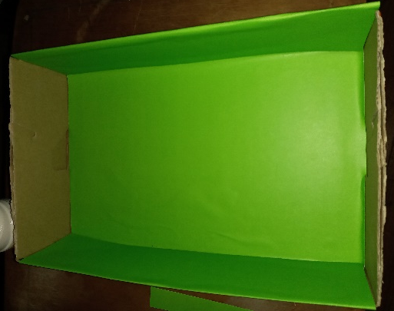
- Forra o pinta de color verde la caja (opcional)

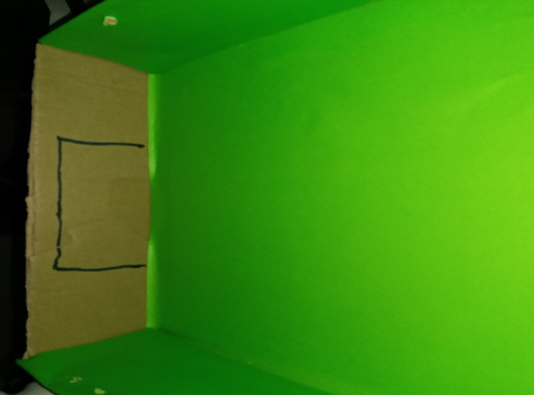
2- Dibuja los arcos, uno a cada lado de la cancha

3- Perfora a cada lado con los palos de brocheta a 5 cms aproximadamente de los arcos
4- Pinta las áreas, circulo central y mitad de cancha

5- Corta dos trozos de bombilla y con el palo de brocheta perfóralos.

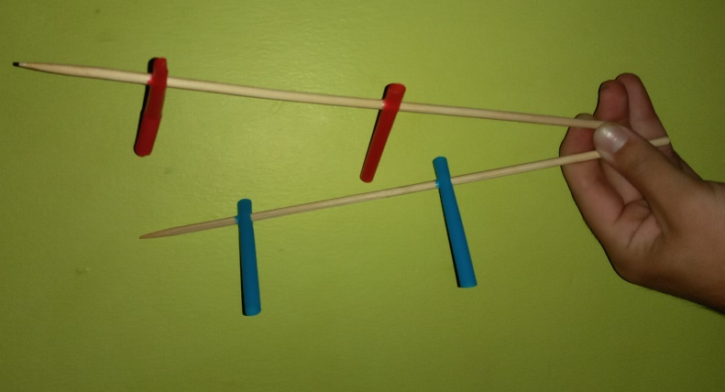

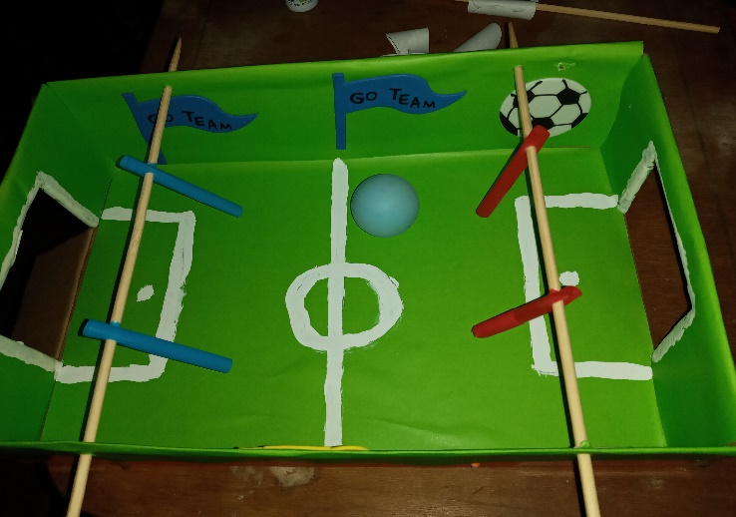
6- Ubica los palos de brocheta en cada y extremo y estará listo tu futbolito!!!

Algunos otros ejemplos

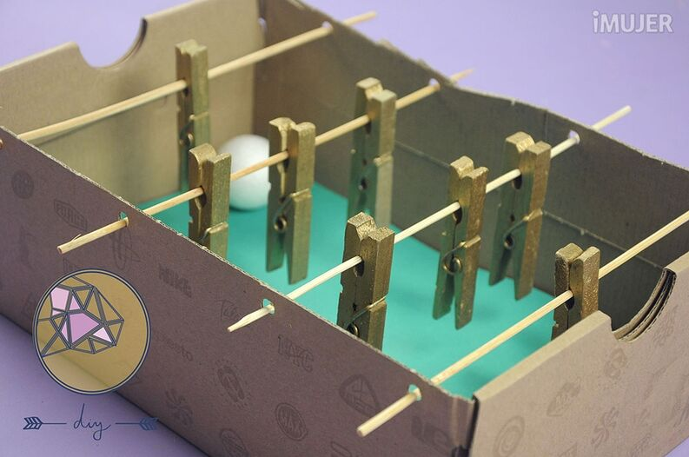
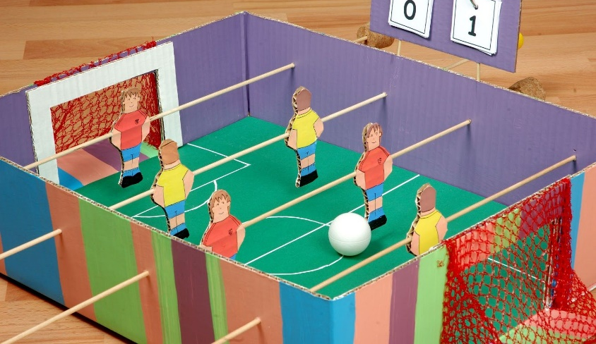

PAUTA DE EVALUACIÓN
P. Ideal | P. Real | P. Adicional | P. Total | Nota
36 = 7.0
12= 4.0

Unidad N° 1 “Control motriz y estrategias de juego”
Nivel: 4° Básico

Área. | Interdisciplinaria.
Objetivo de aprendizaje. | Ejecutar juegos colectivos e individuales de oposición y colaboración y crear estrategias con el apoyo del docente para resolver problemas en relación con el tiempo, el espacio y el número de personas.  Demostrar dominio de las habilidades motrices básicas de manipulación finas y gruesas.
Habilidades. | Conocer, demostrar, aplicar.
Indicador de logro. | Ejecutan juegos de oposición, crean estrategias para resolver problemas.  Aplican la motricidad fina y motricidad gruesa.

Nombre: ______________________________ Curso: ________ Fecha: ___________

INSTRUCCIONES:
- Los alumnos deberán realizar un “futbolito” de cartón y enviar una foto al profesor para verificar su realización.
- Deben seguir las indicaciones expuestas en el video de apoyo o en la guía explicativa de la actividad.
- El futbolito puede ser distinto al mostrado en el video, siempre cuando tenga la misma dificultad y objetivos.
- Deberá ser enviado dentro del plazo previamente estipulado.

Indicadores actitudinales | LOGRADO (3) | MEDIANAMENTE LOGRADO (2) | NO LOGRADO (1)
Cumple con la fecha estimada de entrega.
Presta atención y se apoya con sus padres para realizar el trabajo.
Realiza la actividad demostrando interés y motivación para lograr los distintos objetivos de aprendizaje.
Respeta el orden del trabajo realizándolo paso a paso según indica la guía o video tutorial.

Indicadores conceptuales | LOGRADO (3) | MEDIANAMENTE LOGRADO (2) | NO LOGRADO (1)
Aplica las habilidades motrices básicas de manipulación al momento de confeccionar el futbolito.
Reconoce y aplica distintas actividades donde se desarrolla la motricidad fina (recortar, pintar, dibujar).
Crea estrategias de juego para lograr anotar un gol a su oponente.

Reconoce y aplica distintas actividades donde se desarrolla la motricidad gruesa.

Indicadores procedimentales | LOGRADO (3) | MEDIANAMENTE LOGRADO (2) | NO LOGRADO (1)
Entrega un trabajo limpio, ordenado de fácil entendimiento.
Utiliza los materiales disponibles de manera adecuada.
Registra de manera fotográfica el trabajo solicitado.
Construye el futbolito respetando las dimensiones y estructura sugerida.

Pje. ideal | Pje. mínimo | Pje. | Nota
60pts nota 7.0 | 12pts nota 4.0

Autoevaluación
Nivel: 4to básico
Profesor Patricio Martínez Brito

Área | Interdisciplinaria
Objetivo de aprendizaje | Ejecutar juegos colectivos e individuales de oposición y colaboración y crear estrategias con el apoyo del docente para resolver problemas en relación con el tiempo, el espacio y el número de personas.  Demostrar dominio de las habilidades motrices básicas de manipulación finas y gruesas.
Habilidades | Conocer, demostrar, aplicar.
Indicador de logro | Evalúan su aprendizaje mediante una autoevaluación, considerando aspectos actitudinales, conceptuales y procedimentales.

***Indicación: Esta autoevaluación promedia un 50% de la calificación total, el otro 50% lo calificará mediante una pauta de evaluación el profesor encargado Patricio Martínez.

Nombre: _____________________________________ Curso: ________ Fecha: _________
Marca con una X según corresponda tu desempeño en la realización de la actividad “el laberinto”.

Indicadores de desempeño | Siempre | Casi siempre | En algunas ocasiones | Casi nunca | Nunca
Actitudinales

1. Cumplí con la fecha de entrega estimada.

2. Puse atención cuando me leían o explicaban los indicadores de la guía.
3. Realice la guía en un tiempo adecuado, organizando mis útiles y materiales de estudio.
4. Respeta el orden del trabajo realizándolo paso a paso según indica la guía o video tutorial.
Conceptuales

5. Apliqué la habilidad motriz de la manipulación al confeccionar el futbolito.
6. Logré desarrollar mi motricidad fina mediante la confección del futbolito (recortar, pegar, dibujar, pintar).
7. Realice estrategias de juego para lograr ganarle a mi oponente.
8. Desarrolle mi motricidad gruesa al confeccionar el futbolito con los materiales (palos de maqueta, caja de cartón, etc.)
Procedimentales

9. Realicé mi trabajo siguiendo las indicaciones del video tutorial y/o guía.
10. Busqué o pedí ayuda cuando lo necesité para realizar “el laberinto”
11. Desarrollé el trabajo de manera limpia y ordenada
12.. Envié a través de fotografías mi trabajo realizado.
PUNTAJE TOTAL=

Puntaje | Criterios
5 siempre | El criterio siempre esta presente.
4 casi siempre | El criterio esta presente frecuentemente, pero no siempre.
3 en algunas ocasiones | El criterio se observa varias veces, aunque deja periodos largos sin estar presente.
2 casi nunca | El criterio se observa de manera muy poco frecuente.
1 nunca | El criterio no se observa nunca.

En este recuadro puedes anotar aspectos relevantes, interesantes o comentarios sobre la guía realizada

Después de realizar esta autoevaluación debe ser enviada al profesor de asignatura Patricio Martínez Brito.

e-mail patriciomartinezpeumayen@gmail.com

